ОТЗЫВ
научного руководителя
канд. пед. наук, доцента Лукьяновой Ольги Викторовны
о выпускной квалификационной работе
Немковой Анастасии Васильевны
на тему «Изучение грамматических категорий имен существительных в 5 классе»
КГПУ им. В.П. Астафьева
филологический факультет
кафедра современного русского языка и методики
направление: 44.03.05 Педагогическое образование
направленность (профиль) образовательной программы «Русский язык и литература»

№ | Параметры оценивания | высокая | средняя | слабая | отсутствует
1. | Четкость, логичность структуры работы и изложения материала |  | +
2. | Знакомство с основными источниками по теме |  | +
3. | Способность к самостоятельному анализу,  выводам и обобщениям |  | +
4. | Степень вхождения в проблематику,  владение методологией исследования | +
5. | Достоверность результатов исследования | +
6. | Филологическая эрудированность  и научный стиль изложения |  | +
7. | Количество и качество анализа материала | +
8. | Глубина раскрытия темы |  | +
9. | Личный вклад в раскрытие темы | +
10. | Ответственность в отношении к работе | +
Комментарии научного руководителя

Тема исследования, в выборе которой Немкова Анастасия Васильевна проявила заинтересованность, является актуальной и отвечает требованиям ФГОС средней школе. Автор проанализировала как научные работы лингвистов, так и работы по методике преподавания морфологии в школе.
А.В. Немкова самостоятельно разработала уроки изучения грамматических категорий имени существительного, на которых применялись приемы из таких технологий, как ИКТ, игровой технологии.
Методическая глава имеет практическую значимость. Вызывает интерес подробное описание экспериментального исследования, которое проходило на базе МБОУ «Григорьевская СШ им. А.А. Воловика», в процессе которого были апробированы нестандартные приемы обучения морфологии в школе. Методические материалы, представленные во второй главе, могут быть использованы в практике работы учителей в современной школе.
Цель выпускной квалификационной работы студенткой достигнута.
Рекомендация научного руководителя |  | Рекомендую допустить ВКР к защите.

Канд. пед. наук, доцент
КГПУ им. В.П. Астафьева 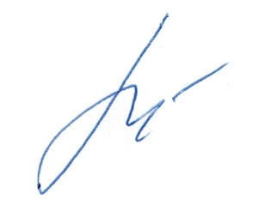
Лукьянова Ольга Викторовна

Дата 20.06.2023г.

